Практические задания к экзамену по истории Беларуси 11 класс. Раздел Октябрьская революция и создание Белорусской государственности

Раскрытие содержания исторических понятий и терминов.

- Раскройте содержание следующих исторических терминов и определите, о каком явлении политического развития БССР они свидетельствуют:
ССРБ, БНР, ЛитБел, второе провозглашение СССР

- Раскройте содержание следующих исторических понятий и определите о каих явлениях общественно- политического развития Беларуси они свидетельствуют:ВРК Западного фронта, Облисполкомзап, национализация, политика “военного коммунизма”
Объяснение причинно-следственных связей между историческими событиями, процессами.
- Освобождение Беларуси от польских интервентов и второе провозглашение БССР

- Идея большевиков о всемирной социалистической революции и позиция руководителей Облисполкомзапа по вопросу о белорусской государственности

Февральская буржуазно- демократическая революция

Позиция Временного правительства по вопросам о земле, мире, национальному вопросу

Октябрьская революция

Декларация прав народов России
Декрет о мире
Декрет о земле

Провозглашение БНР
Национализация земли
Брестский мирный договор

Образование ССРБ

Соотнесение исторических событий с общественно-историческим процессом.
- Определите и объясните, о каком историческом процессе свидетельствует Октябрьская революция 1917 года

- Определите , о каком историческом процессе свидетельствует провозглашение БНР

Характеристика деятельности исторической личности.
- Охарактеризуйте позицию А.Ф. Мясникова как руководителя Северо-Западного областного комитета РКП(б) по вопросу создания белорусской государственности.

- Охарактеризуйте позицию В. Игнатовского как руководителя БКО по вопросу освобождения Беларуси от польских интервентов

Сравнение исторических событий по предложенным или самостоятельно определенным критериям.

Сравните территориальные изменеия ССРБ по предложенным критериям

Период | Исторические условия | Территориальные изменеия
1 января 1919 г
16 января 1919 г
2-3 февраля 1919г
31 июля 1920 г
18 марта 1921 г

Анализ содержания исторического документа.
Определите название исторического документа и те политические условия, в которых он был принят.
« .. Беларусь у рубяжох разсялення і лічэбнай перавагі беларускага народа абвяшчаецца народнй рэспублікай.
- Асноўныя законы Беларускай Народнай Рэспублікі зацьвердзіць Устаноўчы сойм Беларусі, скліканы на асновах агульнага, роўнага , простага, патаемнага і прапарцыянальнага выбарчага права..
- Да часу, пакуль зьбярэцца Устаноўчы Сойм Беларусі, заканадаўчая ўлада ў Беларускай Народнай Рэспубліцы належыць Радзе Усебеларускага Зьезду
- Спаўняючая і адміністратыўная ўлада ў Беларускай Народнай Рэспубліцы належыць Народнаму Сэкрэтарыяту , які назанчаецца Радаю Зьезду і перад ёю трымае атвет.
- У рубяжох Беларускай Народнай Рэспублікі абвяшчаеца вольнасць слова, друку, сходаў…
- У рубяжох Беларускай Народнай Рэспублікі ўсе народы маюць права на нацыянальна- пэрсанальную аўтаномію…
- У рубяжох Беларускай Народнай Рэспублікі права прыватнае ўласнасці на зямлю касуецца. Земля перадаецца бяз выкуп тым, што самі на ей працуюць …
- У рубяжох Беларускай Народнай Рэспублікі ўстанаўліваецца найбольшы 8- гадзіновы рабочы дзень..”

Характеристика исторической тематики в произведениях белорусской литературы (искусства).
- Определите, какому историческому событию посвящено стихотворение Якуба Коласа, и охарактеризуйте его отношение к этому событию:

Нас падзялілі… Хто? — Чужаніцы,
Цёмных дарог махляры.
К чорту іх межы! К чорту граніцы!
Нашы тут гоні, бары!
( Рижский мир)

- Определите, какому историческому событию посвящено стихотворение ЯнкиКупалы “Час”, и охарактеризуйте его отношение к этому событию:
Час склікаці ўжо грамаду
На вялікую нараду.
На вялікі сход!
Хай рассудзіць, хай разважа,
Слова цвёрдае хай скажа,
Скажа сам народ!
Як жыць мае, пажываці
Ў родным краю, ў роднай хаце,
Як заводзіць лад:
Ці жыць далей у няволі,
Ці разжыцца новай доляй.
Новы ўзнесць пасад.
( Образование ССРБ)
- Определите, какому историческому событию посвящена статья в газете “Советская Белорусь” от 31 июля 1920 года. В каких исторических условиях она появилась?

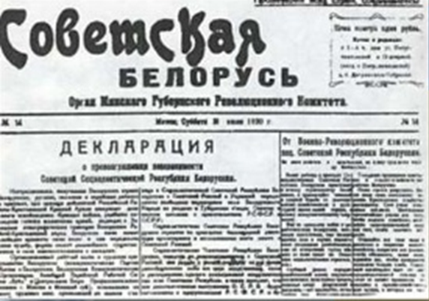
Характеристика социально-экономического (геополитического) положения Беларуси с опорой на настенную историческую карту.

- Охарактеризуйте с опорой на историческую карту геополитическое положение Беларуси после подписания Рижского мирного договора.

- Охарактеризуйте с опорой на историческую карту положение Беларуси после образования ЛитБел

Подготовила А.Н. Позднякова

